LA ATMÓSFERA. II PARTE

1. Recursos energéticos.
1.1. Energía eólica.
- ¿En qué consiste?
- Ventajas y desventajas

1.2. Energía solar
- ¿En qué consiste?
- Formas de aprovechamiento
- Arquitectura bioclimática
- Energía térmica
- Energía fotovoltaica
- Ventajas y desventajas.

2. Riesgos Climáticos
2.1. La gota fría (DANA). (Ya visto en 1ª parte)
2.2. Huracanes
2.3. Tornados y vendavales

- Medidas predictivas, preventivas y correctoras.

3. Impactos. Contaminación atmosférica
3.1. Concepto de contaminación atmosférica.
3.2. Fuentes de contaminación
- Naturales
- Antrópicas o artificiales
3.3. Tipos de contaminantes
- Físicos
- Químicos
- Biológicos
3.4. Dispersión de contaminantes
- Tiempo de residencia
- Conceptos de emisión e inmisión
- Factores que influyen
- Características de la emisión
- Condiciones atmosféricas
- Características geográficas y topográficas
3.5. Efectos de la contaminación del aire
- Locales
- Regionales
- Globales
3.6. Calidad del aire
- Medidas de prevención y corrección

4. El cambio climático global: pasado y previsión futura.

1. RECURSOS ENERGÉTICOS DE LA ATMÓSFERA.

Recordemos a modo de introducción algunos aspectos de los recursos energéticos en general:

La energía es necesaria para las actividades de los seres vivos que necesitan dos tipos de energía:
- Energía interna o endosomática: Es la que consume el organismo para realizar las actividades vitales. Se obtiene a partir de los alimentos.
- Energía externa o exosomática: Es la energía que utilizamos para el funcionamiento de numerosos aparatos y máquinas. Para cubrir estas necesidades de energía, utilizamos distintos tipos de recursos. Con el desarrollo científico y tecnológico, se ha disparado el consumo de energía.

Sistemas energéticos. Fuentes de energía
Se denomina sistema energético al conjunto de procesos relacionados con la energía desde sus fuentes originales hasta sus usos finales.
Se llaman fuentes de energía a los recursos que hay en la naturaleza en forma de energía primaria de los que podemos extraer, tras una serie de transformaciones, la energía final que será utilizada por el hombre.
Las fuentes de energía primaria son:
- Fuentes no renovables: carbón, petróleo, gas natural, minerales radiactivos.
- Fuentes renovables: energías hidráulica, solar, eólica, mareomotriz y geotérmica.
- Fuentes potencialmente renovables: la biomasa.
En un sistema energético, distinguimos las siguientes fases:
- Captura o extracción de la energía primaria de la fuente original que es la energía que entra en el sistema para satisfacer la demanda.
- Transformación de la energía primaria en energía secundaria que se puede utilizar directamente.
- Transporte de la energía secundaria hasta el lugar de su utilización.
- Consumo de la energía secundaria.
Ej: Captación o extracción del petróleo, destilación del petróleo, transporte de la gasolina, utilización para el combustible del automóvil.

Fuentes de energía no renovables

Son aquellas que se encuentran en cantidades limitadas y se agotan progresivamente, ya que la velocidad de consumo es mayor que la velocidad de regeneración. Son:
- Combustibles fósiles: Se originan por la descomposición de microorganismos o plantas que quedaron enterrados hace millones de años. Son el petróleo, carbón y el gas natural.
- Elementos radiactivos: Se encuentran en la corteza terrestre formando parte de algunos minerales. Ej: pechblenda que contiene uranio.

Debido al impacto que provoca la utilización de energías no renovables, se están buscando otras fuentes alternativas menos contaminantes que son:
- Fuentes energéticas renovables: Son inagotables, se explotan a una velocidad menor que la de su formación y se pueden explotar de forma ilimitada. Son: energía hidráulica, energía solar, energía geotérmica y energía eólica.
- Fuentes de energía potencialmente renovables: Pueden agotarse si la velocidad de explotación sobrepasa su periodo natural de regeneración. Se considera de este tipo la energía de la biomasa.

A la hora de valorar una fuente energética debemos tener en cuenta su competitividad en el mercado que viene dada por tres aspectos fundamentalmente: su disponibilidad actual, su coste económico y la infraestructura requerida.

1.1. ENERGÍA EÓLICA.

Es la energía del viento. Desde hace tiempo el ser humano ha aprovechado la energía eólica para la propulsión de las embarcaciones de vela o en los molinos de viento para moler el grano.
En la actualidad se aprovecha para producir energía eléctrica mediante unas máquinas llamadas aerogeneradores que se ponen en movimiento por la acción del viento. Un aerogenerador está formado por una torre en lo alto de la cual se instala un aeromotor con palas que giran en torno a un eje horizontal conectado a un generador. El sistema es orientado por un mecanismo automatizado hacia el viento para aumentar el rendimiento.

Existen aerogeneradores de baja, media y alta potencia. Los de baja y media potencia se utilizan para usos rurales, alejadas de la red de distribución eléctrica. Los aerogeneradores de alta potencia se instalan formando parques eólicos. Para que las instalaciones sean rentables, el viento debe tener una velocidad mínima de 5 m/s, ha de ser continuo, es decir, que sople de manera constante y no deben existir turbulencias, lo que se consigue buscando emplazamientos elevados.

Ventajas: Es una energía inagotable (renovable), limpia y barata. Un aerogenerador de 200 Kw. puede producir hasta 400.000 Kw. en un año que equivale a la energía que generan 160 toneladas de carbón. Estas instalaciones producen por tanto una importante reducción de la contaminación atmosférica.

Inconvenientes: Es dispersa, intermitente y aleatoria. Genera un fuerte impacto visual o paisajístico, la muerte de aves por colisión, interferencias en las telecomunicaciones, ruido y erosión del suelo al “secarlo”.

Tras la hidroeléctrica es la segunda fuente de energía renovable mundial. Europa produce el 75% del total mundial con Alemania a la cabeza.
En España, Galicia es la comunidad con un mayor potencial de aprovechamiento de e. eólica, lo siguen el valle del Ebro (Aragón), Andalucía (Estrecho de Gibraltar) y algunas zonas de las islas Baleares y Canarias.

1.2. ENERGÍA SOLAR

El Sol es la principal fuente de energía, pero es de baja concentración. Todas las energías renovables dependen en mayor o menor medida del Sol.
La energía solar que recibe la Tierra en 30 minutos equivale a la energía eléctrica que consume la humanidad en un año.
La energía solar se puede aprovechar mediante los siguientes sistemas:

ARQUITECTURA SOLAR O BIOCLIMÁTICA:

Mediante técnicas arquitectónicas que permiten captar, almacenar y distribuir la energía solar que incide en un edificio, se adapta al medio ambiente y minimiza impactos y consumo de energía. Se consigue mediante dos técnicas:
- Criterios pasivos (arquitectura solar pasiva o tradicional): Mediante métodos convencionales que favorecen al máximo la entrada y el almacenamiento de la radiación solar como:
. Aislamientos adecuados.
. Orientación de la casa hacia el sur (en HN) para aprovechar al máximo la radiación solar debido a que los rayos inciden perpendicularmente.
. Acristalamiento, lo que retiene el calor por efecto invernadero.
- Criterios activos (arquitectura solar activa): Generando energía a partir de la energía solar para satisfacer las necesidades de la vivienda:
. Integrando energías renovables (paneles solares).
. Muros de inercia térmicos (Muros Trombe), que se basan en el efecto invernadero. Este muro consta de una pared orientada al sur y protegida por una superficie acristalada que capta la energía solar. En el muro se realizan unas aberturas en la parte superior e inferior de la pared, se obtiene de esta manera una termocirculación del aire: una vez caliente el aire de la cámara, su menor densidad hace que se eleve acumulándose en la parte superior, pasa por el orificio al interior de la vivienda cuyo aire frío, que se encuentra en la parte más baja, pasa por el orificio inferior al interior de la cámara, creándose de esta forma una circulación de aire, tomando aire frío de la habitación y devolviendo aire caliente.

CAPTACIÓN TÉRMICA. (Calor).

Consiste en captar la energía solar mediante unos aparatos llamados colectores, que concentran la energía del sol y ésta es utilizada para calentar un fluido. Dependiendo de la temperatura distinguimos:
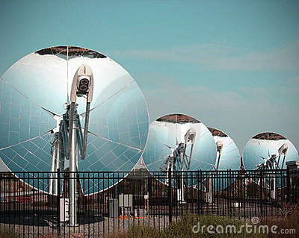
- Conversión a baja temperatura (menos de 90ºC): Se obtiene mediante colectores solares planos formados por una placa de color oscuro (que capta la radiación solar y la convierte en calor) y por un circuito de tubos de cobre por los que circula un fluido que se calienta (agua, aceite, aire...) Todo está recubierto por láminas de vidrio o plástico que inducen el efecto invernadero en el colector. Se utiliza para calefacción, y obtención de agua caliente en viviendas, piscinas, hospitales,...

- Conversión a media y alta temperatura (80º- más de 200º): Se realiza a través de concentradores de radiación solar, espejos colectores (cilindro-parabólicos, heliostatos o parabólicos, o espejos planos), que la reflejan sobre un depósito que contiene un fluido (agua a presión, aceite, metales líquidos). Estos colectores disponen de un sensor óptico y un servomotor que les permite girar siguiendo el movimiento del Sol.
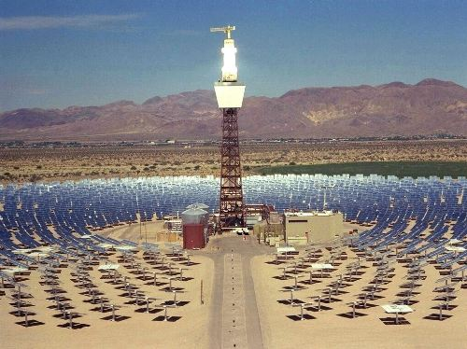
Se utiliza en procesos industriales como la obtención de vapor en centrales térmicas solares (la energía térmica así conseguida se aprovecha para producir vapor que alimenta un turboalternador, como en una central térmica clásica), la desalación de agua marina o la esterilización.
En España desde 2009 hay varios parques solares en funcionamiento en Andalucía. Por cada 10 MW de potencia se necesitan 20 Ha de superficie.

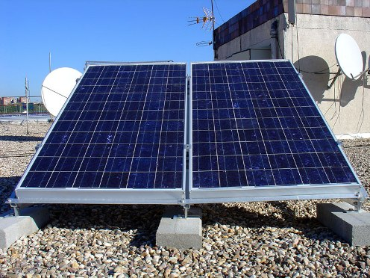
CAPTACIÓN FOTÓNICA. (Luz).
Se transforma directamente la energía solar en energía eléctrica, debido al efecto fotovoltaico, según el cual, cuando la luz incide sobre un material semiconductor, provoca un movimiento de electrones que da lugar a una diferencia de potencial en sus extremos, y los convierte en generadores eléctricos. Se utilizan células fotovoltaicas de silicio montadas sobre paneles solares que captan la radiación solar y la transforman en energía eléctrica.

Ventajas: Es renovable y limpia, no genera contaminación ni ruidos. Estas instalaciones requieren un mantenimiento mínimo, son de instalación sencilla. La energía puede utilizarse directamente o almacenarse en acumuladores para utilizarse fuera de las horas de luz o días nublados. La energía así obtenida tiene numerosas aplicaciones: desde el funcionamiento de relojes, calculadoras o satélites, hasta el suministro de electricidad en viviendas. Esto es muy importante sobre todo en viviendas aisladas y alejadas de la red de suministro que suelen ser zonas de baja densidad de población y en terreno accidentado.

Inconvenientes: Irregular y dispersa (época del año/clima), necesita mucho espacio para su instalación, genera impacto visual y su rendimiento no es muy alto.
Situación en España: Por las características climáticas de nuestro país tiene un gran futuro. Es el 1º productor de la UE en células solares. Está en expansión tanto la térmica como la fotovoltaica.

Para saber el consumo energético de España en los últimos años, meses o incluso en este momento entra en el siguiente enlace de la web de Red Eléctrica Española:
http://www.ree.es/

2. RIESGOS CLIMÁTICOS

2.1. LA GOTA FRÍA (DANA). (YA VISTO EN 1ª PARTE)

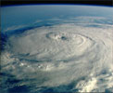
2.2. HURACANES
Tifones, huracanes y ciclones:
Estos términos se utilizan en distintas partes del mundo, pero significan lo mismo. Un huracán es un grupo de tormentas muy próximas entre sí que tiene un diámetro medio de 500 km y giran en espiral en torno a una parte central: el ojo del huracán, de aproximadamente unos 40 km de ancho, que se encuentra en calma.
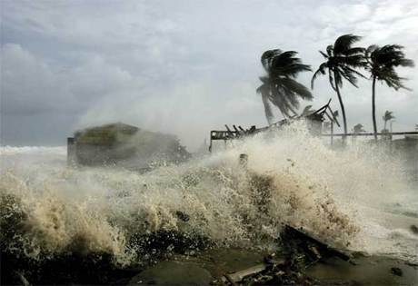
Se originan en las proximidades del ecuador, en los meses de verano y otoño, donde la fuerte insolación calienta el agua del mar al menos a 27°C, originando una intensa evaporación y una fuerte convección, que forma nubes de tormenta de un enorme desarrollo vertical. El giro en espiral es debido al efecto de Coriolis, que aumenta a medida que se aleja del ecuador. El sentido de giro es contrario a las agujas del reloj en el hemisferio norte (al revés que en el hemisferio sur).

¿Cómo se forma un huracán?
Debajo del ojo del huracán y como consecuencia de la fuerza de succión ejercida por las borrascas, se produce una elevación del agua del mar que da lugar a olas que pueden llegar a tierra y asolar las costas. Además del movimiento de rotación, también se desplazan de este a oeste, asolándolo todo a su paso. Posteriormente, los del hemisferio norte se dirigen hacia el norte y luego hacia el nordeste; los del hemisferio sur se dirigen a suroeste y por último al sur. Cuando los huracanes penetran en tierra se debilitan al cortársele el suministro de humedad y se convierten en borrascas tropicales; pero si retornan al mar, se pueden volver a reactivar. Los mayores peligros de un huracán se deben a la velocidad de rotación del viento en torno al ojo, a las inundaciones debidas a oleaje y a las fuertes lluvias (300, 600 litros/m²), que causan cuantiosos daños materiales. Por eso, tradicionalmente se utilizaron aviones para su detección, método bastante arriesgado. En cambio hoy día se efectúa un seguimiento por vía satélite y existen sistemas de alerta a la población. Otra medida para luchar contra el riesgo de huracanes es la construcción de viviendas adecuadas, que son caras y que solamente las poseen en los países ricos.

http://www.consumer.es/web/es/medio_ambiente/naturaleza/2006/08/09/154576.php

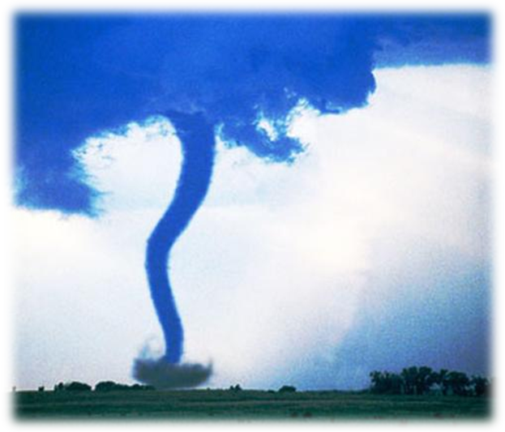
2.3. TORNADOS, VENDAVALES, TORMENTAS Y GRANIZO.

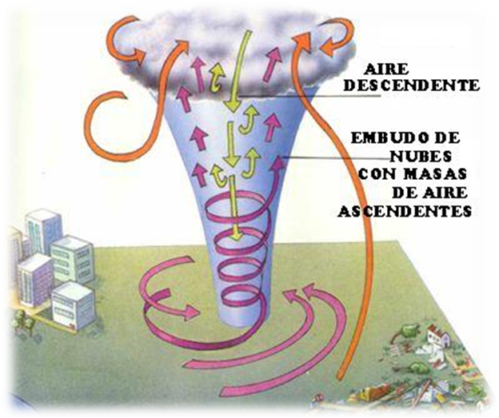
Los tornados son una especie de columna giratoria de viento y polvo que se extiende desde el suelo hasta la base de un cúmulonimbo. Este remolino se forma por un excesivo calentamiento de la superficie terrestre. Son bajas presiones de tipo convectivo donde el aire asciende a gran velocidad entre 160 y 450 km/h, formando remolinos en cuyo interior se produce un descenso de presión que puede superar los 100-150 mb.
El diámetro de los tornados es pequeño, alrededor de un centenar de metros, pero el gradiente de presión que se origina es enorme. La gran capacidad destructiva se debe a tres factores: la velocidad de los vientos asociados, el gradiente de presión y el efecto de succión de su zona central.
Son fenómenos locales de corta duración. Unos se desplazan lentamente pero otros pueden alcanzar velocidades de hasta 200 km/h. Generalmente tienen recorridos entre 10 y 100 km de longitud y 2 km de anchura. Son típicamente norteamericanos, pero pueden aparecer en otros lugares de latitudes templadas entre ellas en España, en las costas del Sur y Este de la Península.

Los vendavales
Son vientos que alcanzan gran velocidad de hasta 80-90 km/h o más provocando grandes destrozos como daños en las cosechas, caídas de árboles y pérdidas humanas. En el norte de España son frecuentes las galernas, vientos procedentes del norte.

Tormentas y granizo. (Visto en Atmósfera I).

- Medidas contra los riesgos climáticos

Medidas predictivas. Consisten en anunciar con anticipación el lugar, momento, la intensidad y las consecuencias de un riesgo. Es una tarea que deben realizar los especialistas y las herramientas son:
- Cartografía de riesgos: Representan las zonas potencialmente peligrosas.
- Servicios de predicción de riesgos climáticos: Estos servicios pueden ser nacionales o supranacionales como el Servicio de Vigilancia Meteorológico Mundial.
Medidas preventivas y correctoras. Tienen por objeto evitar o minimizar los posibles daños.
- No estructurales. Tratan de preparar a la población frente a los procesos naturales. Las más comunes son:
- Planificación territorial (ordenación del territorio): Para no poner en peligro a los ciudadanos frente a cualquier fenómeno natural potencialmente peligroso.
- Programas de Protección Civil: Comprenden planes de evacuación, construcción de refugios, atención sanitaria rápida, suministro de agua y alimentos, etc.
- Educación ambiental: Dirigida al ciudadano, con información de las medidas de evacuación establecidas y de comportamiento más adecuado frente a los riesgos.
- Sistemas de alerta a los ciudadanos.
- Normativas específicas (Legislación): Estableciendo diseños y materiales adecuados frente a los posibles riesgos climáticos.
- Contratación de seguros contra las posibles pérdidas.
- Construcción de refugios…
- Programas internacionales: Con los objetivos de fomentar y mejorar los servicios de predicción, establecer programas de asistencia técnica y de transferencia tecnológica, coordinar y canalizar las ayudas internacionales para que lleguen con rapidez y eficacia a la población afectada, etc.

- Estructurales. Tratan de modificar los procesos naturales que pueden producir riesgo o sus consecuencias.
- Avionetas que siembran sobre las nubes diversos productos químicos, principalmente yoduro de plata y yoduro de plomo para evitar tormentas o granizo.

(A estas medidas habría que añadirles las dadas para el riesgo de inundaciones que las veremos en el tema de geosfera).

3.- IMPACTOS EN LA ATMÓSFERA. CONTAMINACIÓN ATMOSFÉRICA

3.1. Contaminación
Según la ley de protección del ambiente atmosférico:

La Contaminación atmosférica podemos definirla como la presencia en el aire de materias o energías que impliquen riesgo, daño o molestia para las personas, los animales, vegetación o materiales (bienes de cualquier naturaleza).

3.2. Fuentes de contaminación
Una emisión es el lanzamiento al aire de materiales, según el origen de la misma existen dos tipos de fuentes:

a) Contaminación natural
Procede principalmente de la actividad geológica de la Tierra, como los gases emitidos en las erupciones volcánicas, incendios naturales, tempestades de polvo y la actividad biológica de la biosfera (producción de CH₄ y CO₂). Está pues originada por la dinámica terrestre, bien biológica o geológica.

b) Contaminación antrópica
Procede de las distintas actividades humanas. Destaca especialmente la quema de combustibles fósiles y sus derivados, bien en la industria, en centrales térmicas, en el transporte o en el uso doméstico.
Otras fuentes antrópicas son debidas a las actividades agrícolas y ganaderas, como la quema de bosques para aumentar el suelo agrícola, la quema de rastrojos, la emisión de gases por los fertilizantes (N₂), por el ganado (CH₄ producido en el tubo digestivo). Una fuente de emisión que está creciendo es la incineración de residuos sólidos, esta práctica si no se realiza de manera adecuada puede producir emisiones de N₂, CO₂, NO, SO₃, dioxinas, etc.

3.3. Tipos de contaminantes
Según la naturaleza del contaminante atmosférico que predomina se diferencian:
a) Contaminación física: Se diferencia:
- Térmica: El aumento de la Tª en las ciudades debido a diferentes actividades.
- Ruido.
- Radiaciones: Son de origen natural y antrópico. Se diferencian:
- Ionizantes: con gran poder de penetración, son los rayos X y los rayos γ (son ondas electromagnéticas), Rayos α y Rayos β (Partículas cargadas eléctricamente). Alteran la estructura de la materia pues rompen las moléculas, alteran el ADN produciendo mutaciones.
- No ionizantes: Rayos ultravioletas (también alteran el ADN), infrarrojos y microondas.

b) Contaminación biológica: microorganismos, esporas, polen,…

c) Contaminación química: Son gases o partículas sólidas o líquidas. Pueden clasificarse según distintos criterios:
- Según estado físico: sólidos, líquidos y gases.
- Según su toxicidad: nocivos e inócuos.
- Según su procedencia:
Los contaminantes químicos se denominan:
1. PRIMARIOS cuando proceden directamente de la fuente emisora. Son numerosos, pero solo unos cuantos originan más del 90% de la contaminación del aire, son:

- Óxidos de carbono: Incluyen el dióxido de carbono (CO₂) y el monóxido de carbono (CO).
- Dióxido de carbono: presente en la atmósfera de forma natural, interviene en el ciclo natural del carbono. No es tóxico, su acción contaminante es por ser un gas “Efecto invernadero” y a que su concentración en la atmósfera está aumentando mucho en las últimas décadas, siendo uno de los gases que más influye en el importante problema ambiental del calentamiento global del planeta y el consiguiente cambio climático.
- Monóxido de carbono Es tóxico porque envenena la sangre impidiendo el transporte de oxígeno. Alrededor del 90% del que existe en la atmósfera se forma de manera natural, en la oxidación de metano (CH₄). La actividad humana lo genera por la combustión incompleta de la gasolina y el gasoil en los motores de los vehículos.
- Óxidos de azufre: Incluyen el dióxido de azufre (SO₂). Es emitido por actividades humanas, sobre todo por la combustión de carbón y petróleo, es emitido en la actividad volcánica.
- Óxidos de nitrógeno: Incluyen el óxido nítrico (NO), el dióxido de nitrógeno (NO₂) y el óxido nitroso (N₂O).
-NO_{x} (conjunto de NO y NO₂). Las actividades humanas que los producen son, principalmente, las combustiones realizadas a altas temperaturas. De forma natural en erupciones volcánicas. Se oxidan rápidamente dando lugar a contaminantes secundarios (NO₃) y (HNO₃).
-Óxido nitroso (N₂O). Emisiones naturales (procesos microbiológicos en el suelo y en los océanos), descargas eléctricas en tormentas y en actividades agrícolas y ganaderas.
- Compuestos orgánicos volátiles (COV): Este grupo incluye diferentes compuestos como el metano CH₄, otros hidrocarburos, los clorofluorocarburos (CFC) y otros.
- Metano (CH₄). Proviene del ganado, arrozales, (reacciones anaerobias), también se desprende del gas natural, del que es un componente mayoritario y en algunas combustiones y tratamiento de residuos. Influye de forma significativa en el efecto invernadero y también en las reacciones estratosféricas. No es nocivo para la salud pero es un “gas invernadero”.
- Otros hidrocarburos. Procedentes de fenómenos naturales, pero también originados por actividades humanas, sobre todo las relacionadas con la extracción, el refino y el uso del petróleo y sus derivados. Sus efectos sobre la salud son variables, afectan al sistema respiratorio y podrían causar cáncer. Intervienen de forma importante en las reacciones que originan el "smog" fotoquímico.
- Clorofluorocarburos (CFC). Son especialmente importantes por su papel en la destrucción del ozono en las capas altas de la atmósfera, se utilizan en refrigerantes, propelentes de aerosoles, espumas aislantes…
- Polvo y aerosoles: Se suele usar la palabra aerosol para referirse a los materiales muy pequeños, sólidos o líquidos dispersos en un gas. Se suele llamar polvo a las partículas sólidas de tamaño un poco mayor de 10 micras, si es menor será aerosol. El polvo suele ser un problema de interés local, mientras que los aerosoles pueden ser transportados muy largas distancias.
Encontramos sustancias muy distintas como partículas de polvo, polen, hollín (carbón), metales (plomo, cadmio), sales, dioxinas, etc.. proceden principalmente, de los volcanes, de la superficie oceánica, de los incendios forestales, polvo del suelo, origen biológico (polen, hongos y bacterias) y actividades humanas (agricultura, construcción, minería,…).

2. SECUNDARIOS: se producen como consecuencia de reacciones químicas que experimentan los contaminantes primarios en la atmósfera, gracias a la energía solar. Los compuestos resultantes tienen un elevado poder oxidante.

- Ozono troposférico
El ozono es un gas de color azulado con un fuerte olor característico, se suele notar después de las descargas eléctricas de las tormentas. De hecho, una de las maneras más eficaces de formar ozono a partir de oxígeno, es sometiendo a este último a potentes descargas eléctricas.
Es una sustancia que cumple dos papeles totalmente distintos según se encuentre en la estratosfera o en la troposfera, en esta es un importante contaminante, se forma por reacciones inducidas por la luz solar en las que participan, principalmente, los óxidos de nitrógeno y los hidrocarburos presentes en el aire. Es el componente más dañino del smog fotoquímico y causa daños importantes a la salud, cuando está en concentraciones altas, y frena el crecimiento de las plantas y los árboles.
- Trióxido de azufre (SO₃) y ácido sulfúrico (H₂SO₄)
Contaminante secundario que se forma cuando el SO₂ reacciona con el oxígeno en la atmósfera. Posteriormente este gas reacciona con el agua formando ácido sulfúrico con lo que contribuye de forma muy importante a la lluvia ácida.
- Trióxido de nitrógeno (NO₃): por oxidación de óxidos de NO₂, este gas reacciona con el agua formando ácido nítrico.
- Ácido nítrico (HNO₃): por oxidación de óxidos de N. También es responsable de la lluvia ácida.
- Nitratos de peroxiacetilo (PAN) se forman en reacciones fotoquímicas a partir de COVs. Componentes del smog fotoquímico.

3.4. Dispersión de contaminantes

- Se llama tiempo de residencia al periodo de tiempo que un contaminante puede permanecer en la atmósfera como tal o participando en reacciones químicas.

- Se conoce como emisión a la cantidad de contaminantes atmosféricos que vierte un foco a la atmósfera en un periodo de tiempo determinado. Debe medirse a la salida de la fuente emisora.
Puede llegar a un receptor (por ejemplo, a un ser humano), tras su paso por la atmósfera,
- Se conoce como inmisión a la cantidad de contaminantes presentes en la atmósfera, una vez transportados, difundidos, mezclados y transformados por reacciones químicas en la atmósfera. Los valores de inmisión nos indican la calidad del aire, si no es adecuada se producen efectos negativos en s. v. y materiales.

La mayor parte de los contaminantes se difunden en la parte baja de la troposfera, donde interactúan entre sí y con los demás compuestos presentes, antes de su deposición. Otros ascienden a alturas considerables y son transportados hasta lugares muy alejados del foco emisor. Un tercer grupo, más reducido, puede llegar a traspasar la tropopausa e introducirse en la estratosfera.

- Factores que influyen en la dispersión de los contaminantes

El ciclo de emisión-deposición puede estar influido por diversas circunstancias como:

a) Las características de las emisiones
- Tipo de contaminante. Los gases se dispersan con mayor facilidad que las partículas sólidas.
- La temperatura de la emisión. Si la Tª de la emisión es mayor que la del medio se dispersa con más facilidad
- Altura del foco emisor. A mayor altura de la fuente emisora mejor dispersión.
- La concentración.
- La velocidad de salida.

b) Condiciones atmosféricas
- Los anticiclones son zonas de estabilidad que dificultan la dispersión de los contaminantes. Las borrascas son zonas de inestabilidad que favorecen la dispersión.(Tª aire y gradientes).
- Los vientos favorecen la dispersión. (Habrá que tener en cuenta su dirección, la v, las turbulencias que la impiden).
- La precipitación arrastra contaminantes al suelo (efecto lavado)
- Insolación. Aumenta la concentración de contaminantes secundarios al favorecer las reacciones químicas.

c) Características geográficas y topográficas
- Zonas costeras. Se producen brisas marinas y continentales, que, debido a las diferencias de temperatura entre el mar y la tierra firme, durante el día soplan de mar a tierra y durante la noche en sentido contrario.

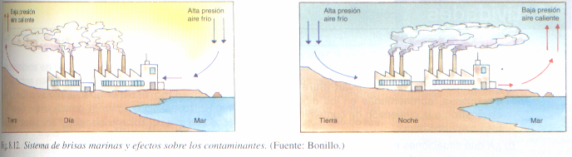
- Valles. También se forman vientos locales debidos al gradiente de temperatura que se establece entre las laderas, más soleadas, y el fondo umbrío, se produce inversión térmica permanente. En general, las cadenas montañosas son siempre un obstáculo para el movimiento del aire.

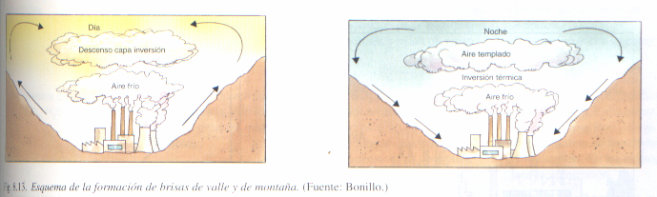

- En las ciudades existe un microclima muy peculiar que genera movimientos locales del aire. Esto ha llevado a definir las urbes como islas térmicas, debido a que las temperaturas son más elevadas que en las zonas rurales circundantes. Este hecho provoca la formación de células convectivas que incorporan aire de las zonas circundantes al aire urbano, lo cual es preocupante, dada la existencia de cinturones industriales en el entorno de las medianas y grandes ciudades, ya que los gases emitidos por estas industrias se incorporan a la atmósfera urbana.
El efecto más conocido de las islas térmicas urbanas es la formación de una capa de inversión, que, combinada con la propia emisión de contaminantes, incluidos los que emiten las industrias del entorno, constituye un serio problema, ya que el aire contaminado que asciende, al no poder difundirse, desciende y se reincorpora a la circulación del aire urbano.
La formación de estas capas de inversión es alarmante en situaciones anticiclónicas o de calma, debido a que las partículas suspendidas en altura absorben la radiación solar. Esa capa superior se calienta fuertemente, de manera que la inversión puede mantenerse durante varios días, y provoca la presencia sobre la ciudad de la cúpula o boina de contaminantes, también llamada smog fotoquímico. Esta situación se mantiene hasta que el viento o la lluvia destruyen la capa de inversión térmica.

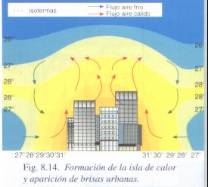

d) Presencia de vegetación
- Disminuye la contaminación al frenar la velocidad del viento y facilita la deposición de partículas al quedar retenidas por las hojas.
- Actúan de sumideros de CO₂.

3.5. Efectos de la contaminación del aire

La concentración de los distintos componentes del aire en concentraciones diferentes a las normales implica daños en los seres vivos, materiales y ecosistemas a corto y a largo plazo.
Los factores que influyen son:
- El tipo de contaminante
- Su concentración
- Tiempo de exposición al mismo.
- Reacciones del contaminante que impliquen un aumento del efecto.
- Sensibilidad del receptor.

Podemos clasificar estos efectos según su radio de acción en:

A. EFECTOS LOCALES
A.1. Microclimas: Se pueden producir variaciones de Tª y precipitaciones por la presencia de masas urbanas o grandes masas vegetales.

A.2. SMOG: (Niebla contaminante, de smoke: humo y fog: niebla). Es un tipo de contaminación urbana en la que influyen las condiciones atmosféricas. Se diferencian 2 tipos:
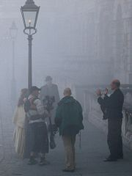
- Smog sulfuroso (también llamado ácido o húmedo).

- Es típico de ciudades grandes, con mucha industria, en las que, se queman grandes cantidades de carbón y petróleo con mucho azufre, en instalaciones industriales y de calefacción.
- Se forma una mezcla de dióxido de azufre, gotitas de ácido sulfúrico formadas a partir del anterior y una gran variedad de partículas sólidas en suspensión (hollines), que originan una espesa niebla de color gris cargada de contaminantes, con efectos muy nocivos para la salud de las personas (problemas respiratorios, asma) y para la conservación de edificios y materiales.
- Requiere condiciones atmosféricas de humedad, vientos en clama y anticiclón.
- En los países desarrollados los combustibles que originan este tipo de contaminación se queman en instalaciones con sistemas de depuración o dispersión mejores y raramente se encuentra este tipo de polución. En países en vías de desarrollo, como China o algunos países de Europa del Este, es un grave problema en algunas ciudades, en el pasado era la típica niebla de Londres.

- Smog fotoquímico

- Se produce por una mezcla de contaminantes de origen primario (NO_{x} e hidrocarburos volátiles), resultantes de combustiones, con otros secundarios (ozono, PAN, radicales hidroxilo o aldehidos, etc.) que se forman en reacciones producidas por la luz solar al incidir sobre los primeros.
- La mezcla oscurece la atmósfera dejando un aire teñido de color marrón rojizo, niebla rojiza, cargado de componentes dañinos para los seres vivos y los materiales.
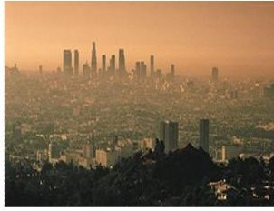
- Se produce en todas las ciudades del mundo, pero es especialmente importante en las que están en lugares con clima seco, cálido y soleado, y tienen muchos vehículos y actividad industrial. El verano es la peor estación para este tipo de polución, por la fuerte insolación y además, se ve favorecida por condiciones de anticiclón, vientos en calma y las inversiones térmicas,

Efectos sobre la salud: irritación ocular, deterioro sobre materiales (caucho, sintéticos)

B. EFECTOS REGIONALES

Lluvia ácida

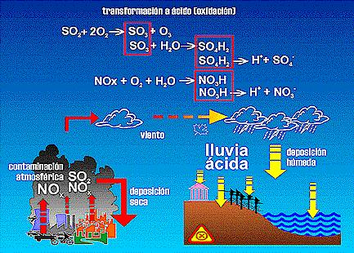
- Se produce por la liberación de óxidos de nitrógeno y azufre procedentes de vehículos, industrias y centrales térmicas que usan combustibles de baja calidad. Los contaminantes pueden ser trasladados a grandes distancias por las corrientes atmosféricas, sobre todo cuando son emitidos a la atmósfera desde chimeneas muy altas que disminuyen la contaminación en las cercanías pero la trasladan a otros lugares. (Contaminación transfronteriza, países muy industrializados como Gran Bretaña o Alemania trasladan sus contaminantes hacia zonas como Noruega, Dinamarca o Finlandia por la circulación general atmosférica).
- En la atmósfera los óxidos de nitrógeno y azufre son convertidos en ácido nítrico y sulfúrico que vuelven a la tierra con las precipitaciones de lluvia o nieve (lluvia ácida) o en forma de partículas sólidas con moléculas de ácido adheridas (deposición seca).
- La lluvia normal es ligeramente ácida, por llevar ácido carbónico que se forma cuando el dióxido de carbono del aire se disuelve en el agua que cae. Su pH suele estar entre 5 y 6. Pero en las zonas con la atmósfera contaminada por estas sustancias acidificantes, la lluvia tiene valores de pH de hasta 4 o 3 y, en algunas zonas en que la niebla es ácida, el pH puede llegar a ser de 2, es decir, similar al del zumo de limón o al del vinagre.

Daños provocados por la deposición ácida

a) Ecosistemas acuáticos. Disminución de especies en lagos y ríos. El pH inferior a 4 produce muerte de peces, anfibios, plantas e invertebrados. Fue observado en lagos y ríos de Suecia y Noruega, entre los años 1960 y 1970.
b) Ecosistemas terrestres. Produce la “muerte de los bosques”. En los árboles provoca pérdida de color, caída de las hojas y muerte de los árboles. En el suelo aumenta la acidez y los transforma en improductivos.
c) Edificios y construcciones. Produce corrosión de los metales, y descomposición de materiales de construcción como la caliza y el mármol, provocando el mal de la piedra que afecta a edificios, estatuas y monumentos (reacc. Caliza y ác. Sulfúrico para dar yeso, CO₂ y agua).
d) También contribuye a la destrucción de la capa de O₃ como veremos después.

Incidencia en España:
En los países mediterráneos la lluvia es más alcalina, con PH superior a 6 debido a que es frecuente encontrar en el aire partículas de polvo, algunas procedentes del Sahara, con sales de Ca, que reacciona con el sulfúrico para formar yeso, se pueden formar así las lluvias de polvo sahariano, no son peligrosas para los ecosistemas, pero ensucian las superficies.
En ocasiones la costa Mediterránea presenta lluvias con PH próximo a 4 debido a la importación de contaminantes producidos en Centroeuropa.

C. EFECTOS GLOBALES

C.1. Destrucción de la capa de Ozono

- El ozono presente en la atmósfera tiene muy importantes repercusiones para la vida, a pesar de que se encuentra en cantidades muy bajas.
- Cuando está presente en las zonas de la atmósfera más cercanas a la superficie (ozono troposférico) es un contaminante que suele formar parte del smog fotoquímico.
- El ozono de la estratosfera juega un importante papel para la vida en el planeta al impedir que las radiaciones ultravioletas lleguen a la superficie. Uno de los principales problemas ambientales detectados en los últimos años ha sido la destrucción de este ozono estratosférico por átomos de cloro libres liberados por los CFCs emitidos a la atmósfera por la actividad humana.

- El incremento de átomos de cloro en esta zona de la atmósfera está originado, principalmente, por CFCs (clorofluorocarburos), utilizados en la fabricación de frigoríficos, goma espuma, extintores, aerosoles, y como fumigantes en la agricultura (bromuro de metilo), etc.
- Estos compuestos se han ido acumulando en la atmósfera donde las radiaciones ultravioletas rompen las moléculas de CFC liberando los átomos de cloro responsables de la destrucción del ozono. El cloro atómico actúa como catalizador, por lo que un solo átomo puede atacar cien mil moléculas de ozono.

- La disminución de la concentración de ozono es especialmente acusada en la Antártida, donde todos los años, en los meses de septiembre a noviembre, coincidiendo con la primavera antártica. Se produce el "agujero" de ozono. Se cree que es debido a la formación de NEP (nubes estratosféricas polares de cristales de hielo), que utilizan para su formación las moléculas de NO₂ como núcleos de condensación, estas moléculas no reaccionan con el monóxido de cloro y el cloro queda libre para destruir el ozono provocando una importante disminución en la concentración de ozono en toda la zona de alrededor, y parte de América del Sur, Nueva Zelanda y Australia quedan bajo una atmósfera más pobre en ozono que lo normal.
También influye el vórtice polar que impide la entrada de aire rico en O₃ de zonas ecuatoriales.

- Las radiaciones solares que pasan a través de estos "agujeros" contienen una proporción de rayos ultravioleta considerablemente mayor que las radiaciones normales. Estas radiaciones podrían llegar a producir un incremento en cánceres de piel y otras enfermedades.

- Cuando la evidencia científica del daño causado por los CFCs se fue haciendo unánime, la industria aceptó la necesidad de desarrollar nuevos productos para sustituirlos y los gobiernos llegaron a acuerdos internacionales (Montreal, 1987; Londres, 1990 y Copenhague 1992) para limitar la fabricación de esos productos dañinos para el ozono.
En la actualidad se puede considerar que el problema está en vías de solución. Si las previsiones hechas en los últimos años se cumplen, la concentración de cloro en la estratosfera alcanzó su mínimo a finales del siglo pasado y a partir de entonces empezará a aumentar hasta volver a su nivel natural a finales del próximo siglo.

C.2. Efecto invernadero

Se llama efecto invernadero al fenómeno por el que determinados gases de la atmósfera retienen parte de la energía que el suelo emite por haber sido calentado por la radiación solar. El efecto invernadero se está viendo acentuado en la Tierra por la emisión de ciertos gases, como el dióxido de carbono y el metano, debida a la actividad humana.
Este fenómeno evita que la energía recibida constantemente del Sol por la Tierra vuelva inmediatamente al espacio.

El efecto invernadero se origina porque la energía que llega del sol, al proceder de un cuerpo de muy elevada temperatura, está formada por ondas de frecuencias altas que traspasan la atmósfera con gran facilidad. La energía remitida hacia el exterior, desde la Tierra, al proceder de un cuerpo mucho más frío, está en forma de ondas de frecuencias más bajas (λ larga), y es absorbida por los gases con efecto invernadero. Esta retención de la energía hace que la temperatura sea más alta, aunque hay que entender bien que, al final, en condiciones normales, es igual la cantidad de energía que llega a la Tierra que la que esta emite. Si no fuera así, la temperatura de nuestro planeta habría ido aumentando continuamente, cosa que, por fortuna, no ha sucedido.
Podríamos decir, de una forma muy simplificada, que el efecto invernadero, lo que hace es provocar que le energía que llega a la Tierra sea "devuelta" más lentamente, por lo que es "mantenida" más tiempo junto a la superficie y así se mantiene la elevación de temperatura.

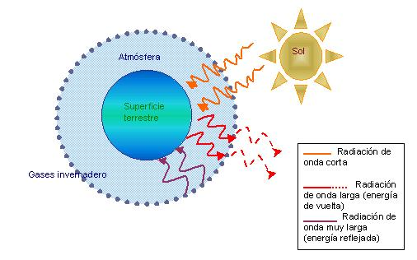

En el conjunto de la Tierra se produce un efecto natural de retención del calor gracias a algunos gases atmosféricos. La temperatura media en la Tierra es de unos 15ºC y si la atmósfera no existiera sería de unos -18ºC. Por ello el E.I. es beneficioso para la vida en la Tierra, el problema es su incremento actual debido a la acción antrópica.

Gases con efecto invernadero
 | Acción relativa | Contribución real
CO₂ | 1 (referencia) | 76%
CFCs | 15 000 | 5%
CH₄ | 25 | 13%
N₂O | 230 | 6%
Vapor H₂O |  | *

*El vapor de agua contribuye de forma natural al 95% del efecto invernadero. En la tabla se estiman los valores de los otros gases sin tener en cuenta el vapor de agua.
Un gramo de CFC produce un efecto invernadero 15 000 veces mayor que un gramo de CO₂, pero como la cantidad de CO₂ es mucho mayor que la del resto de los gases, la contribución real al efecto invernadero es la que señala la columna de la derecha

CAUSAS: Aumento de la concentración de gases con efecto invernadero

En el último siglo la concentración de dióxido de carbono y otros gases invernadero en la atmósfera ha ido creciendo constantemente debido a la actividad humana:
- A comienzos de siglo XX por la quema de grandes masas de vegetación para ampliar las tierras de cultivo.
- En los últimos decenios, por el uso masivo de combustibles fósiles como el petróleo, carbón y gas natural, para obtener energía y por los procesos industriales.
La concentración media de dióxido de carbono se ha incrementado desde unas 275 ppm antes de la revolución industrial hasta 361 ppm en 1996.
Los niveles de metano se han doblado en los últimos 100 años.
La cantidad de óxido de dinitrógeno se incrementa en un 0.25% anual

CONSECUENCIAS: Cambio climático. Lo explicamos en punto 4.

3.6. Calidad del aire

Medidas de prevención y corrección de la contaminación del aire

1. Medidas preventivas, encaminadas a evitar la aparición del problema, como son:
. La planificación de usos del suelo, que mediante los planes de ordenación del territorio contemplen los lugares idóneos para establecer industrias.
· Las evaluaciones de impacto ambiental, que son estudios previos de las alteraciones que sobre el medio ambiente en general y sobre la atmósfera provocan determinadas acciones humanas.
· El empleo de tecnologías de baja o nula emisión de residuos.
· Programas de I+D relativos a la búsqueda y aplicación de fuentes de energía alternativas menos contaminantes.
· Mejora de la calidad y el tipo de combustibles o carburantes, que no generen contaminantes (el empleo de gasolinas sin plomo) o que emitan menos (como el gas natural con menor contenido en azufre).
· Medidas sociales de educación ambiental, para lograr del ciudadano un uso racional y eficiente de la energía (ahorro, empleo de transporte público...).
· Medidas legislativas con el establecimiento de normativas sobre calidad de aire por parte de las administraciones locales, regionales, nacionales e internacionales. La UE ha fijado una Directiva Marco de calidad del aire que establece las bases para lograr mejoras en la calidad del aire y en ella han de basarse las normativas de control de calidad de los países miembros.

2. Medidas correctoras, como la depuración del aire contaminado y las estrategias de dispersión. Se recurre a ellas para evitar la descarga masiva de contaminantes a la atmósfera. Entre ellas podemos mencionar:
· La concentración y retención de partículas con equipos adecuados como los separadores de gravedad, basados en la acción de la gravedad; los filtros de tejido, en los que la corriente de aire con las partículas pasa a través de un tejido filtrante, etc.
· Los sistemas de depuración de gases que emplean mecanismos de absorción basados en la circulación de líquidos capaces de disolver el contaminante gaseoso, métodos de adsorción que emplean sólidos que retienen selectivamente los contaminantes, etc.
· La expulsión de los contaminantes por medio de chimeneas adecuadas, de forma que se diluyan lo suficiente, evitando concentraciones a nivel del suelo. En este caso se reduce la contaminación local, pero se pueden provocar problemas en lugares alejados de las fuentes de emisión.

4. EL CAMBIO CLIMÁTICO GLOBAL: PASADO Y PREVISIÓN FUTURA.

Se llama cambio climático a la variación global del clima de la Tierra. Estos cambios se producen a muy diversas escalas de tiempo y sobre todos los parámetros climáticos: temperatura, precipitaciones, nubosidad, etc. Son debidos a causas naturales y, en los últimos siglos, también a la acción del hombre.

El término suele usarse para hacer referencia tan solo a los cambios climáticos que suceden en el presente debido a la actividad humana, utilizándolo como sinónimo de calentamiento global. La Convención Marco de la Naciones Unidas sobre el Cambio Climático usa el término cambio climático sólo para referirse al cambio por causas humanas: "Por cambio climático se entiende un cambio de clima atribuido directa o indirectamente a la actividad humana que altera la composición de la atmósfera mundial y que se suma a la variabilidad natural del clima observada durante períodos de tiempo comparables". En algunos casos, para referirse al cambio de origen humano se usa también la expresión cambio climático antropogénico.

- Pasado. Cambio climático natural

A lo largo de los 4.600 millones de años de historia de la Tierra las fluctuaciones climáticas han sido muy grandes. En algunas épocas el clima ha sido cálido y en otras frío y, a veces, se ha pasado brúscamente de unas situaciones a otras. Así, por ejemplo:
- Algunas épocas de la Era Mesozoica (225 - 65 millones años) han sido de las más cálidas de las que tenemos constancia fiable. En ellas la temperatura media de la Tierra era unos 5ºC más alta que la actual.
- En los relativamente recientes últimos 1,8 millones de años, ha habido varias extensas glaciaciones alternándose con épocas de clima más benigno, similar al actual. A estas épocas se les llama interglaciaciones. La diferencia de temperaturas medias de la Tierra entre una época glacial y otra como la actual es de sólo unos 5 ºC o 6ºC . Diferencias tan pequeñas en la temperatura media del planeta son suficientes para pasar de un clima con grandes casquetes glaciares extendidos por toda la Tierra a otra como la actual. Así se entiende que modificaciones relativamente pequeñas en la atmósfera, que cambiaran la temperatura media unos 2ºC o 3ºC podrían originar transformaciones importantes y rápidas en el clima y afectar de forma muy importante a la Tierra y a nuestro sistema de vida.
Causas
Influencias externas: variaciones en la órbita terrestre, variaciones radiación solar, impactos de meteoritos;
Influencias internas como: la deriva continental, la composición atmosférica, las corrientes oceánicas, las variaciones en el campo magnético terrestre.
(*ANEXO) (Solo para ampliación, no entra en examen, está al final del tema)
- Previsión futura. Calentamiento global

Según un informe de 2001 de los científicos pertenecientes al Panel Intergubernamental sobre el Cambio Climático (IPCC), parece que existen evidencias del papel humano en el cambio climático global: la temperatura media ha aumentado 0,3-0,6 °C desde 1900, desde 1960 hace más calor y el nivel del mar ha subido 10-15 cm desde 1900.
En los últimos miles de años la concentración de CO₂ atmosférico se mantuvo alrededor de 280 ppm, pero a partir de la Revolución Industrial, con la quema de combustibles fósiles comenzó su vertiginoso ascenso hasta 370 ppm en 2001, como consecuencia de las más de 23000 millones de toneladas anuales de CO₂ emitidas a la atmósfera.

El CO₂ es el principal responsable, pero no el único, ya que existen otros gases de efecto invernadero.

Consecuencias del calentamiento global

- Subida del nivel del mar (de 15 a 95 cm durante los próximos 100 años), con inundaciones de las zonas costeras, con la desaparición de ciudades importantes. Esta subida será causada por el deshielo en tierra firme (caso de la Antártida) ya que el deshielo de los flotantes no aumenta el nivel del mar (por el principio de Arquímedes).
- Disminución del albedo, con lo que se elevarían aún más las temperaturas.
- Aumento de los peligrosos icebergs.
- El océano Ártico se descongelaría (hacia el 2080 estaría totalmente deshelado) y el agua sería menos densa por contener menos sal, lo que originaría problemas en la cinta transportadora y en las corrientes oceánicas.
- Desplazamiento de las zonas climáticas hacia los polos, a un ritmo de unos 5 km/año, lo que provocará la destrucción de la tundra ártica, cuyas turberas actúan como sumidero de unos 2400 km3 de gases de efecto invernadero, metano y CO₂. La turba se encuentra retenida bajo el permafrost (suelo helado) que, al deshelarse y secarse, deja que dichos gases salgan hacia la atmósfera, realimentando positivamente el efecto invernadero.
- Aumento generalizado de las temperaturas de la troposfera, sobre todo en los continentes del hemisferio norte. Más días de calor y menos días de frío al año. Subida de la temperatura entre 1,4 y 5,8 ºC, respecto a las de 1900, durante los próximos 100 años. Disminución de las temperaturas en la estratosfera.
- Cambios en la distribución de las precipitaciones, según las regiones: inundaciones, sequías (éste sería el caso de España) y huracanes. Avance de los desiertos subtropicales.
- Problemas de salud a causa del hambre y las enfermedades derivadas de una disminución de las cosechas y de la reducción de la calidad de las aguas. Plagas de insectos.
- Reactivación de ciertas enfermedades producidas por mosquitos y otros vectores de transmisión, debido a la expansión de las zonas más calientes (tropicales). Por ejemplo, la reintroducción de la malaria en Europa.

Soluciones

El Protocolo de Kyoto de diciembre de 1997 es el primer intento para limitar las emisiones de CO_{2.}
Objetivo: Su objetivo era reducir en los países desarrollados una media de un 5,2% hasta el año 2012, respecto a las emisiones correspondientes a 1990, con el fin de estabilizar concentración en la atmósfera. Sin embargo, no se impone ningún límite a las emisiones de los países pobres.
Mecanismos de actuación:
- Compraventa de emisiones (un país puede comprar a otro los derechos de las emisiones, de forma que pueda alcanzar sus objetivos).
- Mecanismo de desarrollo limpio (invita a los países desarrollados a invertir en proyectos de desarrollo del sur)
- Inclusión de sumideros de carbono (aumentar las emisiones a cambio de plantar árboles y otros vegetales)
En Cumbres posteriores sobre el cambio climático celebradas en Buenos Aires, La haya, y Bonn se han discutido los detalles para poner en marcha el Protocolo. En la Cumbre de Johannesburgo (2002) todos los países ratificaron el protocolo Kioto con la única excepción de los EEUU.
El mercado de emisiones de la UE (comenzó en enero de 2005).
La última cumbre fué en Durban (Sudáfrica), en ella se toman los siguientes acuerdos:
- Se prorroga el Protocolo de Kioto. El primero caduca el 31 de diciembre de 2012, y gracias a esta prórroga el 1 de enero de 2013 se iniciará el segundo periodo. Se evita así el vacío legal internacional tan temido por las ONG. Lo que todavía está en el aire es cuándo finalizará ese segundo plazo de Kioto, si en 2017 o en 2020.
- Fondo Verde para el Clima: es una bolsa de 100.000 millones de dólares anuales que a partir de 2020 aportarán los países ricos para ayudar a los países en desarrollo a financiar acciones para atajar el impacto del cambio climático.
- Los países más contaminantes, EEUU, India, China no se comprometen de momento a reducir sus emisiones y aceptar los acuerdos del protocolo.

(*ANEXO)

VARIACIÓN DEL SISTEMA CLIMÁTICO POR CAUSAS NATURALES

El sistema climático varía a causa de dos tipos de procesos fundamentales:
- Procesos externos; referidos a los cambios en la órbita de la Tierra alrededor del Sol (Teoría de Milankovitch) y a la propia actividad solar.
- Procesos internos; referidas fundamentalmente a las emisiones volcánicas, así como los gases de efecto invernadero
- Procesos externos

- Variaciones solares.
- Variaciones orbítales.
- Impactos de meteoritos.
Variaciones solares
La temperatura media de la Tierra depende, en gran medida, del flujo de radiación solar que recibe, siendo el motor de los fenómenos atmosféricos, al aportar la energía necesaria a la atmósfera para que estos se produzcan; no obstante este presenta poca variación en el tiempo, por lo que no se considera que tenga una influencia significativa en la variabilidad climática. Puede asumirse que la luminosidad solar se ha mantenido prácticamente constante a lo largo de millones de años.
Variaciones orbitales
La órbita terrestre oscila periódicamente, haciendo que la cantidad media de radiación que recibe cada hemisferio fluctúe a lo largo del tiempo, y estas variaciones provocan las pulsaciones glaciares a modo de veranos e inviernos de largo período. Son los llamados períodos glaciales e interglaciales.
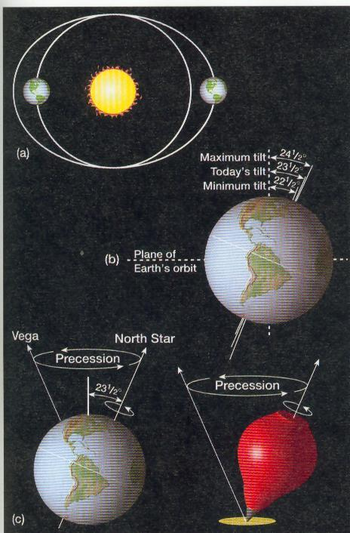
Hay tres factores que contribuyen a modificar las características orbitales haciendo que la insolación media en uno y otro hemisferio varíe aunque no lo haga el flujo de radiación global:
- Excentricidad orbital. (variación en la elipticidad).
- Oblicuidad de la órbita (cambios en el ángulo de inclinación del eje terrestre).
- Precesión. (La Tierra está precesando lentamente cuando gira en torno a su eje).
Impactos de meteoritos
Los impactos de meteoritos constituyen eventos de tipo catastrófico que pueden cambian la faz de la Tierra para siempre, especialmente los impactos de meteoritos de gran tamaño. El último evento de este tipo sucedió hace 65 millones de años. Estos fenómenos pueden provocar un efecto devastador sobre el clima debido a:
- Liberación de grandes cantidades de CO₂, polvo y cenizas, debido a la quema de grandes extensiones boscosa, que pueden causar cambios rápidos en la atmósfera.
- Intensificación de la actividad volcánica en ciertas regiones.
- Cambios en la actividad geológica del planeta.
- Cambios en las características orbitales de la tierra.
- Procesos naturales internos
- Deriva continental.
- Composición atmosférica.
- Corrientes oceánicas.
- Campo magnético terrestre.
Deriva continental
Hace 225 millones de años todos los continentes estaban unidos, formando Pangea, y había un océano universal llamado Panthalassa. Esta disposición favoreció el aumento de las corrientes oceánicas y provocó que la diferencia de temperatura entre el Ecuador y el Polo fueran muchísimo menores que en la actualidad.
La tectónica de placas separó los continentes hasta obtenerse la configuración actual. La deriva continental es un proceso sumamente lento, por lo que la posición de los continentes define el comportamiento del clima durante millones de años.
Composición atmosférica
La atmósfera primitiva poseía una composición muy parecida a la nebulosa inicial; pero perdió sus elementos volátiles H₂ y He, en un proceso llamado desgasificación, siendo sustituidos por los gases procedentes de las emisiones volcánicas del planeta, especialmente CO₂, dando lugar a una atmósfera de segunda generación. En esta atmósfera son importantes los efectos de los gases de invernadero emitidos de forma natural en volcanes. Con la aparición de la vida en la Tierra aparece la biosfera en la cual gran cantidad de organismos fotosintéticos capturaron gran parte del abundante CO₂ de la atmósfera primitiva y emitieron gran cantidad de O₂. Esto fue modificando la composición de la atmósfera lo que propició la aparición de nuevas formas de vida aeróbicas que se aprovechaban de la nueva composición del aire; de esta manera se incremento el consumo de oxígeno y disminuyó el consumo neto de CO₂ llegándose al equilibrio y formándose así la atmósfera de tercera generación actual.
Corrientes oceánicas
Las corrientes oceánicas, o marinas, son un factor regulador del clima que actúa como moderador, reparten el calor desde las zonas ecuatoriales hacía las zonas polares.
Campo magnético terrestre
Las variaciones en el campo magnético terrestre afectan el clima de manera indirecta ya que, según su estado, detiene o no las partículas emitidas por el Sol. Se ha comprobado que en épocas pasadas hubo inversiones de polaridad y grandes variaciones en su intensidad.
En general los polos magnéticos tienden a situarse próximos a los polos geográficos; sin embargo en algunas ocasiones se aproximaron al Ecuador, lo cual influyó en la manera en que el viento solar llegaba a la atmósfera terrestre.

